28 сентября 2019 года в г. Краснодаре прошел Открытый Чемпионат и Первенство г. Краснодара по гребному слалому.
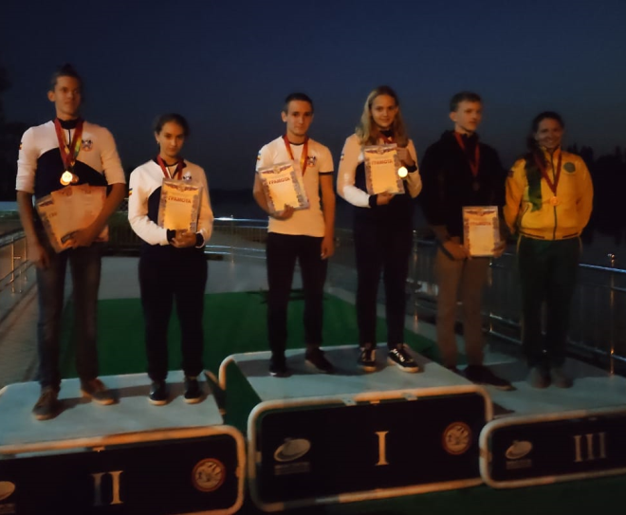
Ростовскую область на соревнованиях представляли спортсмены отделения гребного слалома спортивной школы олимпийского резерва № 29 и спортсмены Федерации гребного слалома Ростовской области.
Победители и призеры соревнований :
Каноэ- двойка среди смешанных пар:
1. Нихаев Федор/Алексеева Диана;
2. Серпионов Павел/Кузнецова Алена;
3. Романов Дмитрий/Петраков Павел.
Байдарка-одиночка среди мужчин:
2. Петраков Павел.
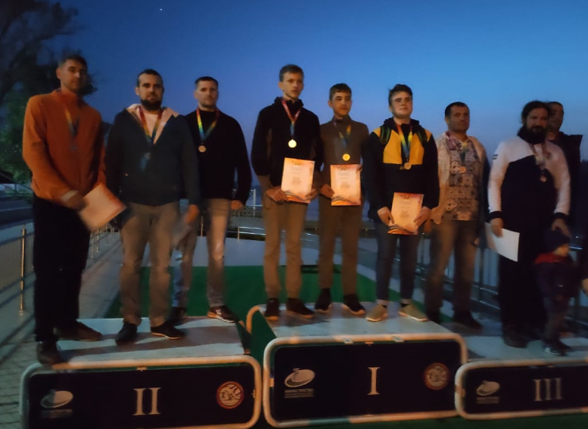
Каноэ-одиночка среди мужчин:
1. Шипаев Владимир;
2. Романов Дмитрий;
3. Серпионов Павел.
Каноэ-двойка среди мужчин:
1. Нихаев Федор/Серпионов Павел;
3. Шипаев Владимир/Петраков Павел.
Командные гонки байдарка мужчины:
2. Шипаев Владимир, Романов Дмитрий, Петраков Павел;
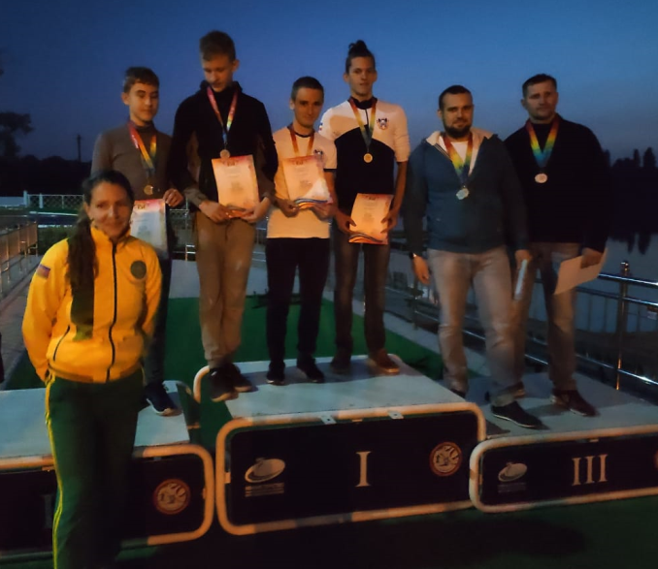
3. Нихаев Роман, Корепин Николай, Легусов Александр.
Байдарка-одиночка среди женщин:
1.Алексеева Диана;
2. Нихаева Ксения;
3. Петренко Ульяна.
Каноэ-одиночка юноши:
3. Нихаев Даниил
Каноэ-одиночка среди женщин:
1. Алексеева Диана;
2. Нихаева Ксения;
3. Петренко Ульяна.

